**Guide d’utilisation rapide de Notebook Jupyter**

Après avoir téléchargé Anaconda Navigator sur votre ordinateur :

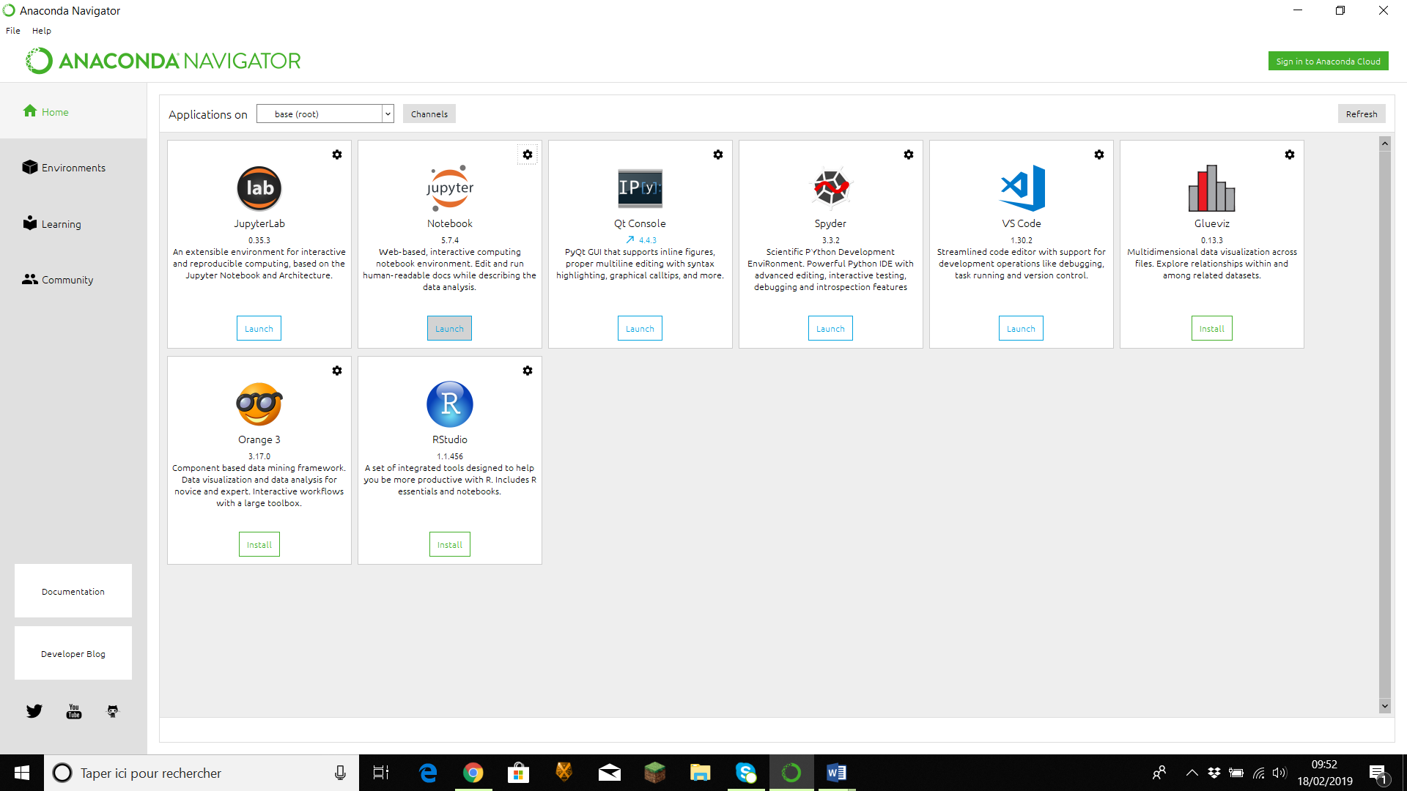

Dans Anaconda, cliquer sur l’icône Launch de la case Jupyter Notebook

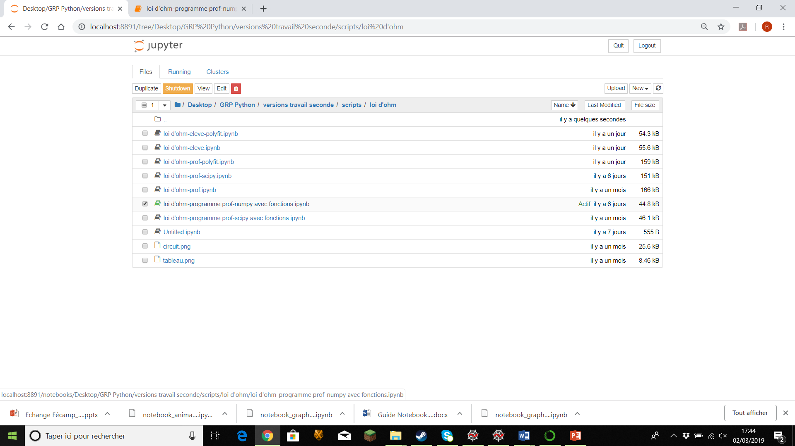

L’arborescence de votre PC s’affiche. Rechercher alors le dossier contenant le fichier notebook (.ipynb) et l’ouvrir.

Une fois le fichier actif, l’icône du fichier se teintera en vert.

Remarque : Dans le cas où votre fichier Notebook se situe dans le dossier Mes documents de votre ENT, ouvrez directement le fichier en cliquant sur son nom.

Le fichier notebook s’affiche dans une nouvelle fenêtre, l’arborescence restant alors accessible dans la fenêtre précédente.

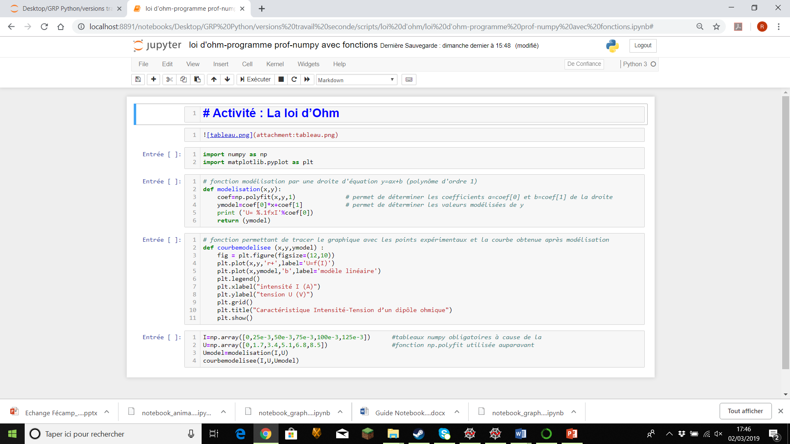

Un fichier notebook se présente comme une succession de cellules qui sont de deux types :

* des cellules « Markdown » permettant d’écrire du texte (titre, contexte de l’activité, consignes élèves…), d’insérer des fichiers image…
* des cellules « Code » permettant d’écrire des lignes de code en langage Python puis de les exécuter. Le mot « Entrée [ ] » (ou « In [ ] ») est écrit dans la marge à gauche dans ce type de cellule.

Copie d’écran avec des cellules « Markdown » et une cellule « Code ».

Cellule « Markdown »

Cellule « Code »

**Comment utiliser un fichier Notebook ?**

Pour utiliser votre fichier Notebook, il faut exécuter les cellules du Notebook dans l’ordre, les unes après les autres.

Pour cela :

1. Taper **Crtl+Entrée** ou cliquer sur la commande « Exécuter »
2. Sélectionner la cellule, un cadre autour de la cellule apparaît

Copie d’écran avec les cellules « Markdown » et « Code » précédentes exécutées.

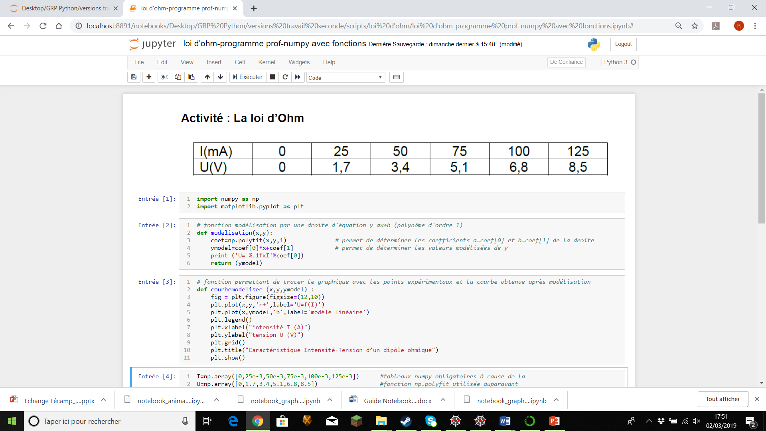

Cellule « Markdown » exécutée

Cellule « Code » exécutée

* Si la cellule est de type « Markdown » : les textes, les images jointes… entrés dans la cellule apparaissent dans leur forme lisible par l’utilisateur du fichier Notebook. Lors de l’ouverture du fichier, ces cellules ont souvent déjà été exécutées par le créateur du fichier, ce qui permet de faire de belles présentations notamment à destination des élèves.
* Si la cellule est de type « Code » : Lors de l’exécution, une étoile * apparaît entre les crochets puis une fois la cellule exécutée, le « numéro d’ordre d’exécution » s’affiche.

Il est très important d’exécuter les cellules de code dans l’ordre du programme. Les nombres entre crochets peuvent ne pas se suivre un par un notamment si vous exécutez une même cellule plusieurs fois de suite mais l’ordre de ces nombres doit être croissant au fur et à mesure que l’on avance dans le fichier Notebook.

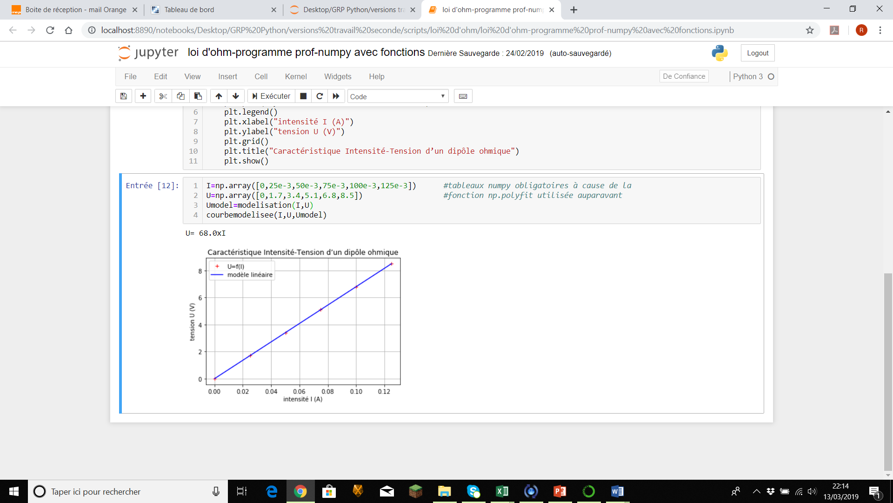Une fois exécutée, le résultat de l’exécution (sortie/output) s’affiche dans la cellule sous le code (cela peut être un message d’erreur si votre code est erroné). Il peut ne rien s’afficher si le code ne le demande pas.

Il est possible d’exécuter une même cellule plusieurs fois de suite lorsque vous voulez modifier et tester le code qu’elle contient. Dans ce cas, il n’est pas nécessaire de réexécuter les cellules précédentes, ni de supprimer la sortie précédente de la cellule concernée car elle sera remplacée automatiquement lors de la nouvelle exécution de la cellule.

Enfin, il est possible de réexécuter le fichier Notebook depuis la première cellule après une ou plusieurs exécutions.

Cliquer alors sur les commandes « interrompre le noyau » puis « redémarrer le noyau (avec confirmation) » ou « redémarrer le noyau et ré-exécuter tout le notebook (sans confirmation) »

Redémarrer le noyau et ré-exécuter tout le notebook ((sans confirmation)

Interrompre le noyau

Redémarrer le noyau (avec confirmation)

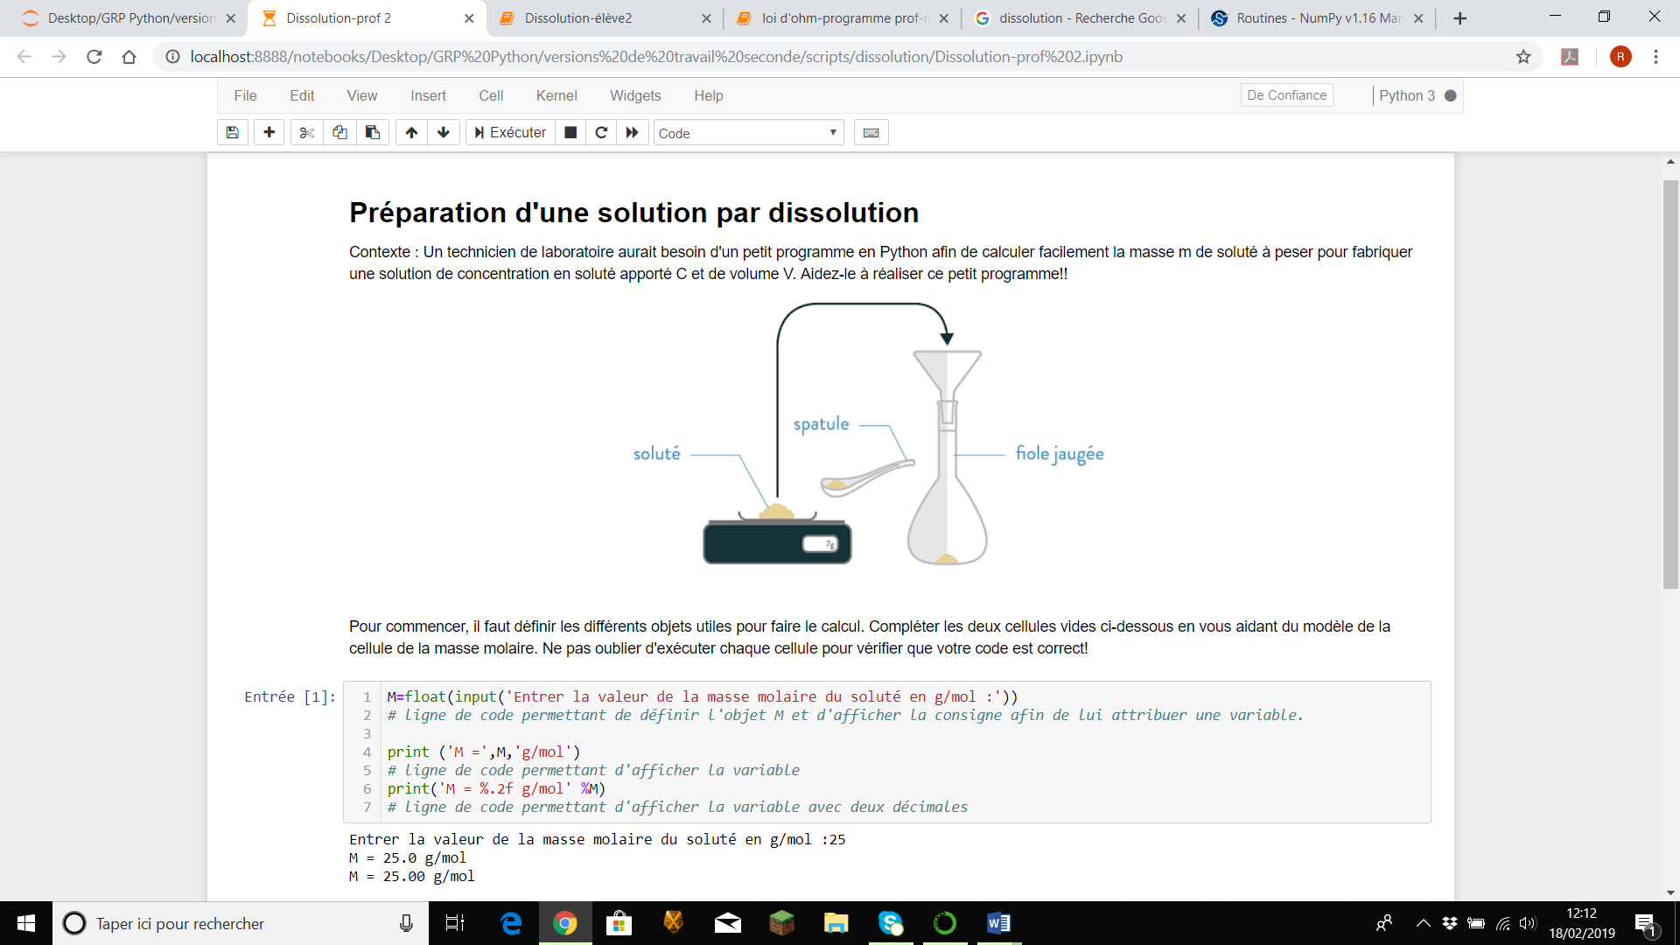

Attention : « Interrompre le noyau » annule l’exécution de toutes les cellules du fichier Notebook (même si les nombres entre crochets ne s’effacent pas). Il faut donc recommencer l’exécution des cellules dès le début du fichier.

**Comment définir le type de cellule ? (Markdown ou Code)**

1. Sélectionner la cellule
2. Sélectionner directement le type de cellule Code ou Markdown dans cette fenêtre

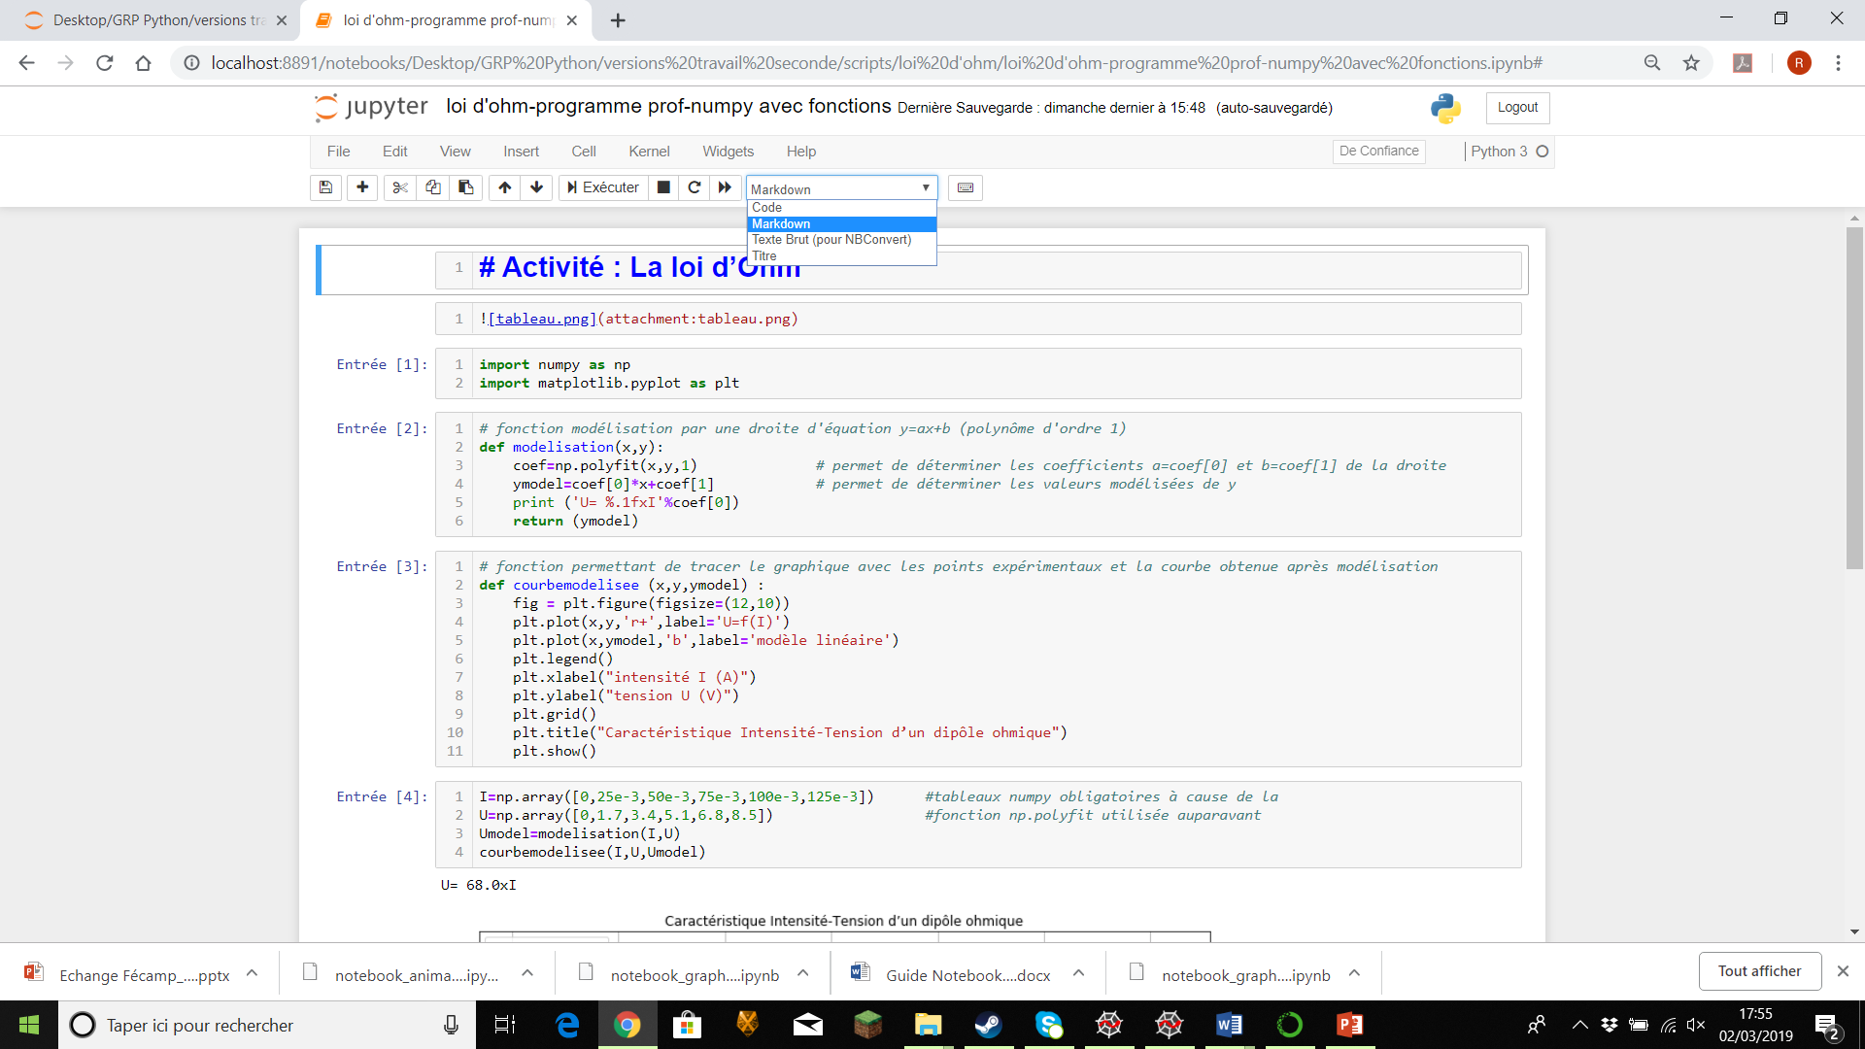

**Comment numéroter les lignes d’une cellule ?**

Dans le menu « View » (Voir/Affichage), cliquer sur « Toggle Line Numbers » (Afficher/Cacher (masquer) les Numéros de ligne)

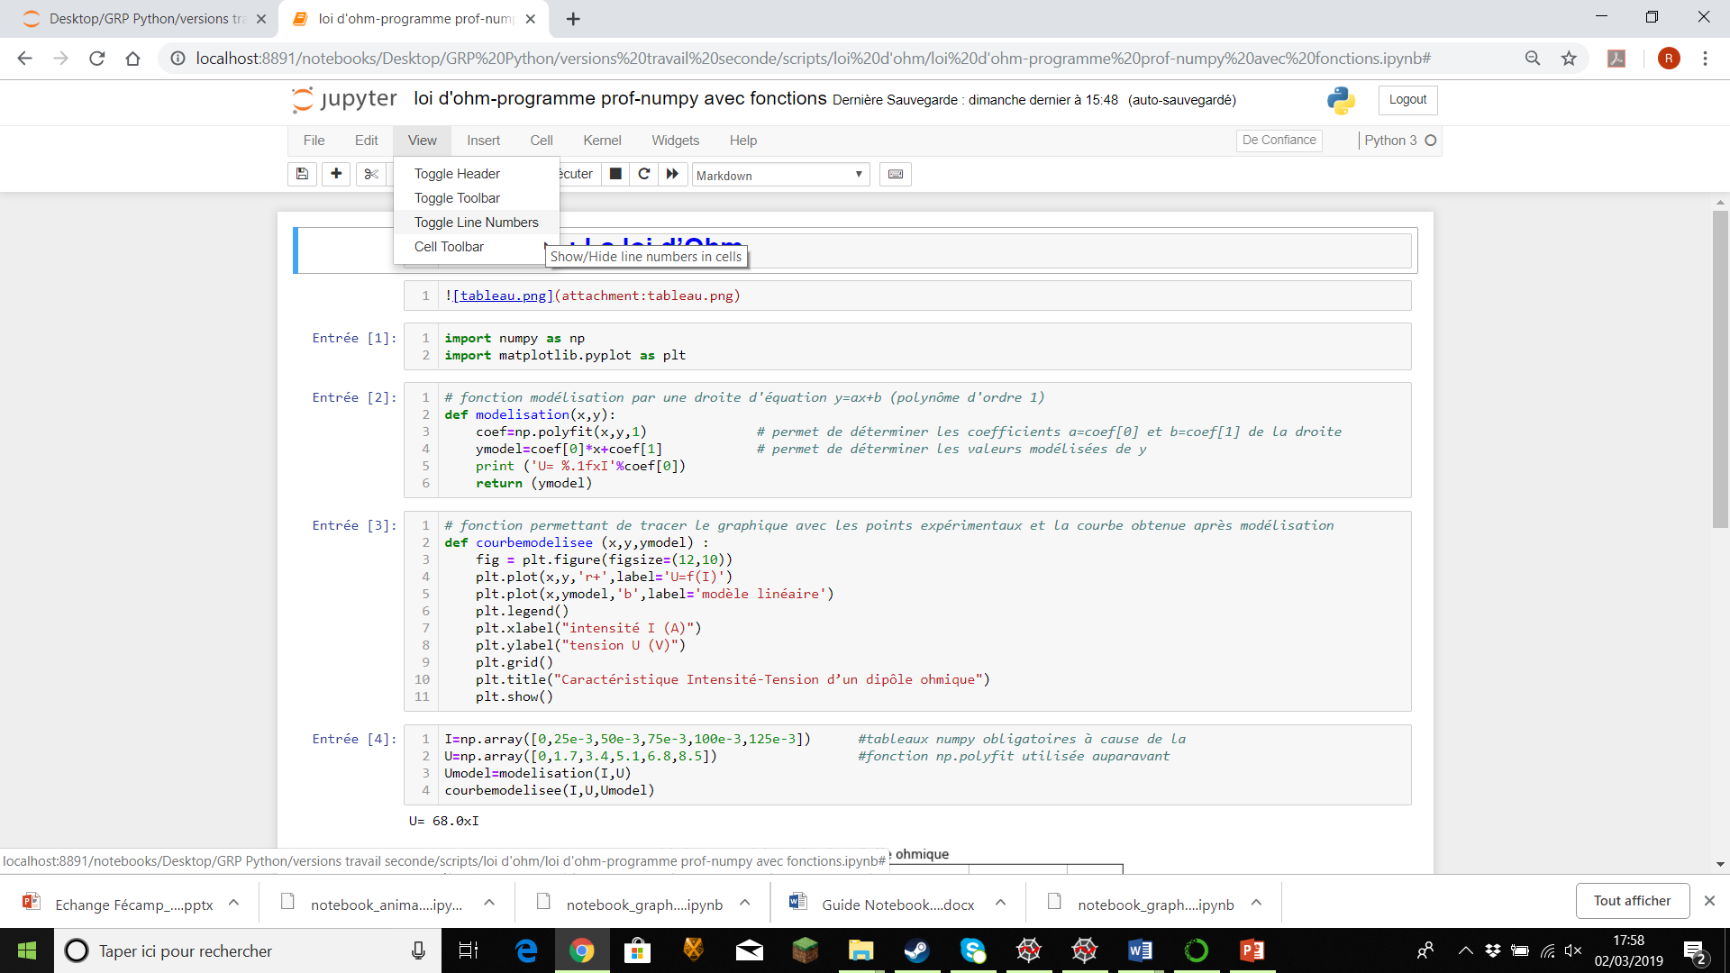

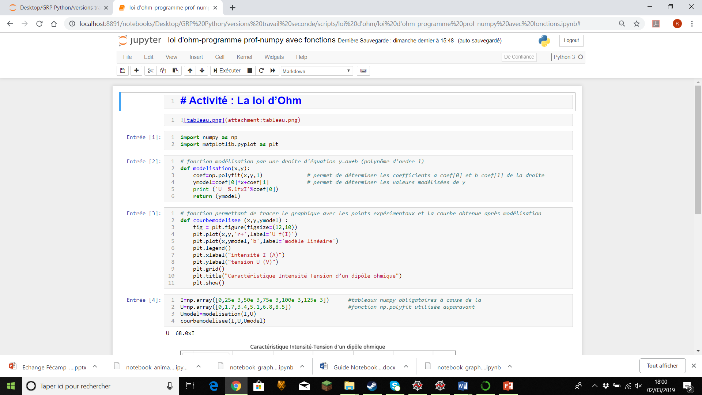

Les numéros de ligne s’affichent pour toutes les cellules du notebook

**Comment effacer la sortie d’une seule cellule ?**

1. Sélectionner la cellule

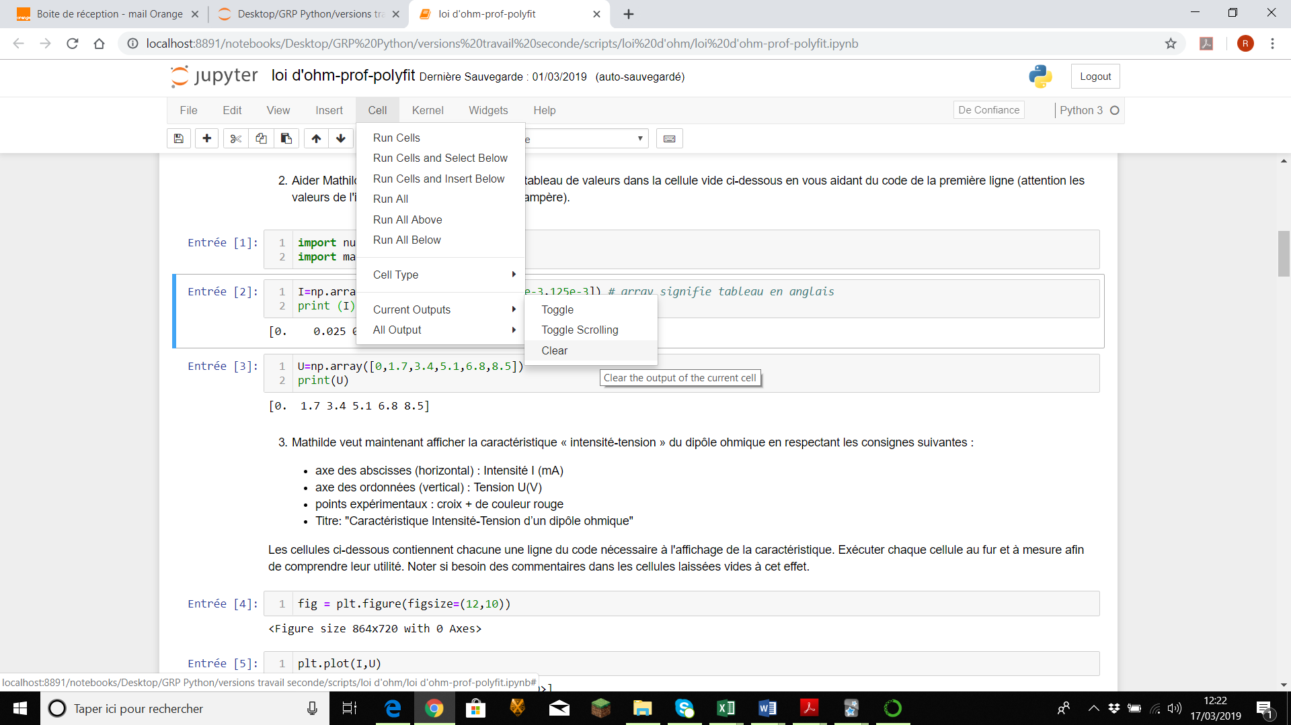

2. Dans le menu Cell (cellule), cliquer sur Current Outputs (Sorties actuelles) puis sur Clear (effacer) : la sortie de la cellule sélectionnée est effacée, le noyau reste actif mais la cellule n’est plus exécutée (le nombre entre crochets s’efface)

**Comment effacer les sorties de toutes les cellules afin de « réinitialiser » le fichier Notebook ?**

**Première méthode :**

Dans le menu Kernel, cliquer sur Restart & Clear Output (Redémarrer et effacer les sorties) : les sorties de toutes les cellules sont effacées et le noyau est redémarré

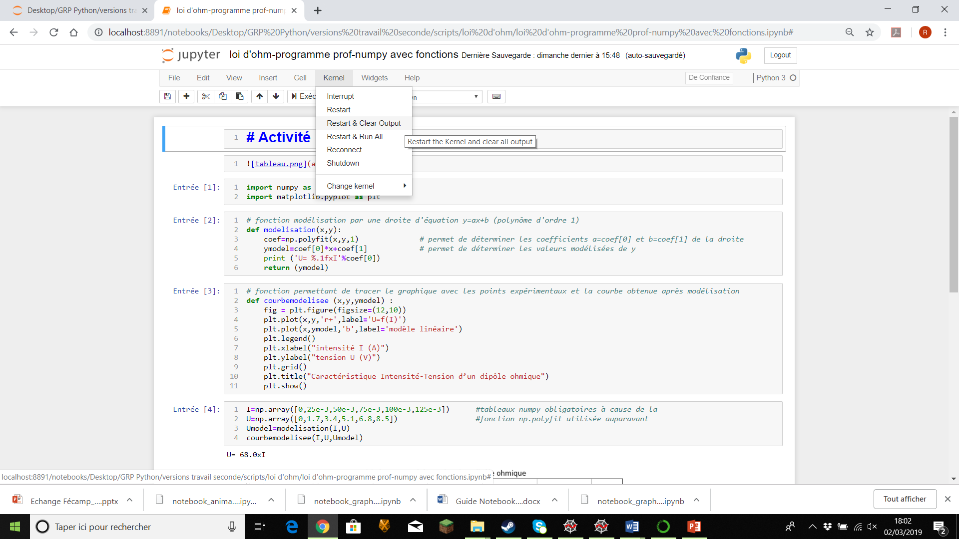

**Deuxième méthode**



1. Interrompre le noyau

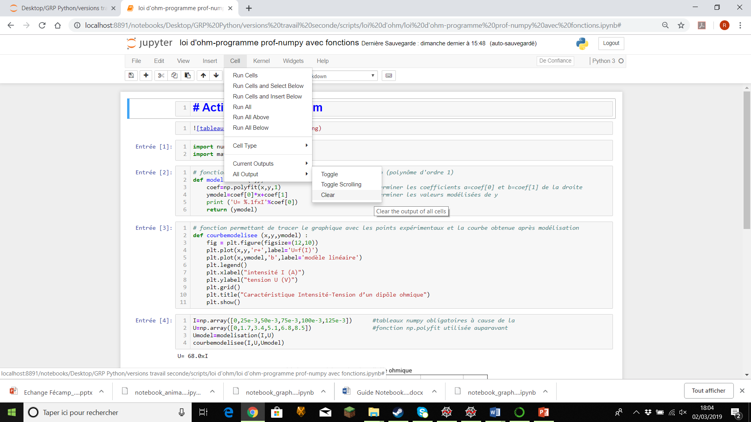

2. Dans le menu Cell (cellule), cliquer sur All Output (toutes les sorties) puis sur Clear (effacer) : les sorties de toutes les cellules sont effacées et le noyau reste interrompu.